

Slovensko gospodarsko in raziskovalno združenje, Bruselj

Občasna informacija članom 146 – 2018
17. september 2018
Aplikacija, ki so jo razvili partnerji v evropskem projektu PEAKapp bo v letu 2019 na voljo na trgu
Projekt PEAKapp Evropska komisija predstavlja kot zgled, kako je mogoče z uporabo informacijske-tehnologije priti do prihrankov pri porabi energije s spodbujanjem spremembe vedenja potrošnikov in aktivnosti. Gre za aplikacijo za pametne telefone, s katero lahko uporabnik prek igre nadzira porabo s povezavo na pametni merilnik porabe. Partnerji v projektu aplikacijo zdaj testirajo, rezultati testov bodo predvidoma na voljo letos, aplikacija pa bo na trgu na voljo v letu 2019.
Aplikacija bo uporabniku pokazala porabo energije, oceno porabe na podlagi primerjave z drugimi porabniki, cene električne energije in sprotne možnosti za varčevanje, izobraževalno igro, možnost izmenjave mnenj in izkušenj z varčevanjem prek socialnih omrežij, sporočila s predlogi za varčevanje, ki so prilagojena porabniku.
Slika 1: Prikaz primera rezultatov delovanja aplikacije
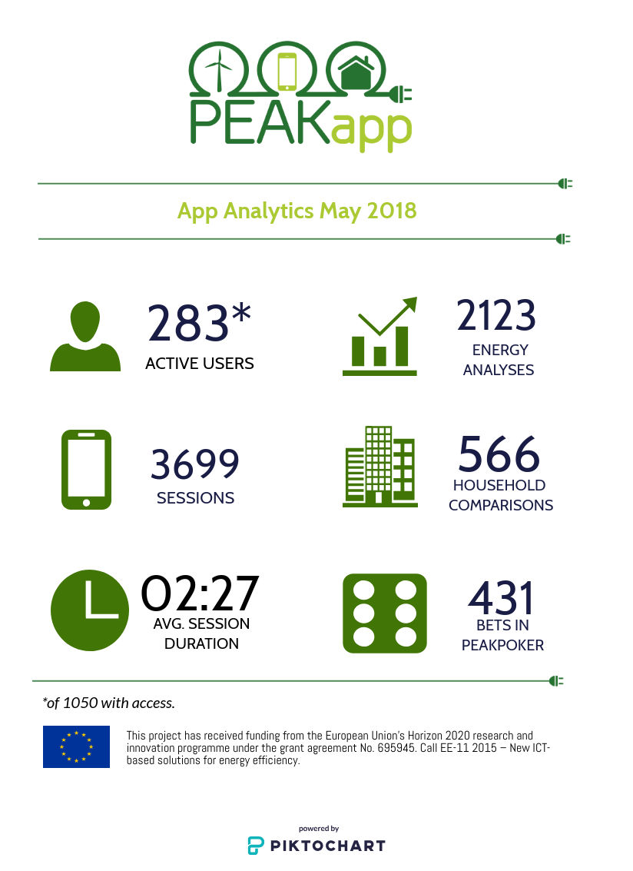
Vir: Spletna stran projekta
Koristne informacije:
- Spletna stran projekta:
- http://www.peakapp.eu/
Pripravila:
Darja Kocbek

